**ЭНЕРГИЯ. ЗАКОН СОХРАНЕНИЯ ЭНЕРГИИ.**

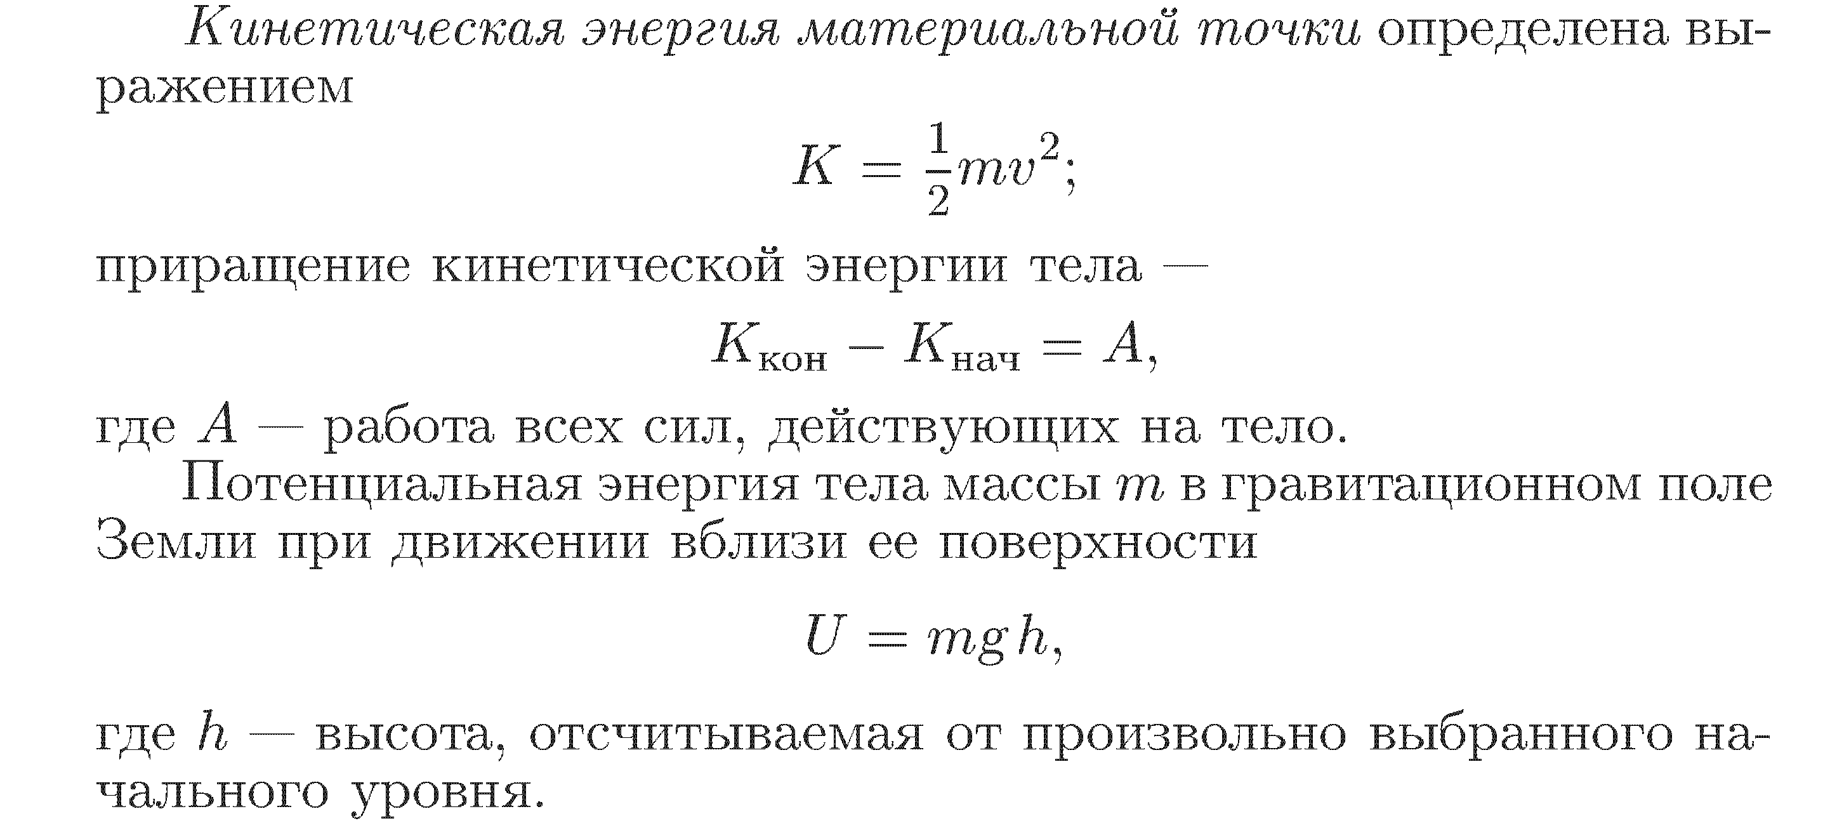

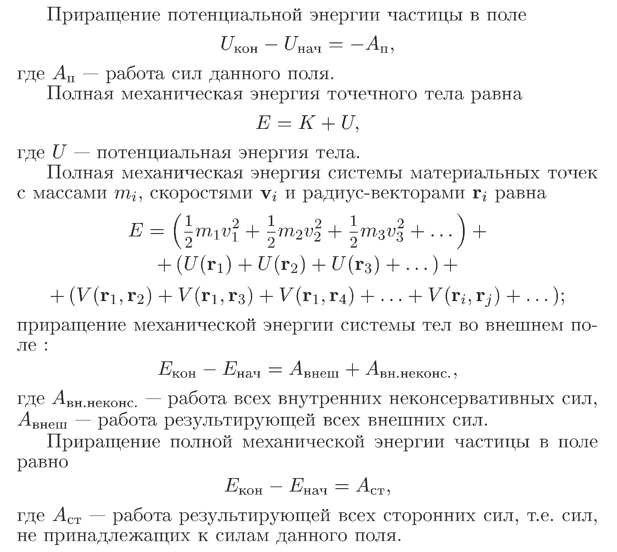

№1.





№2.





№3.





№4.





№5.





№6.





№7.





№8.





№9.





№10.







№11.





№12.





№13.





№14.





№15.

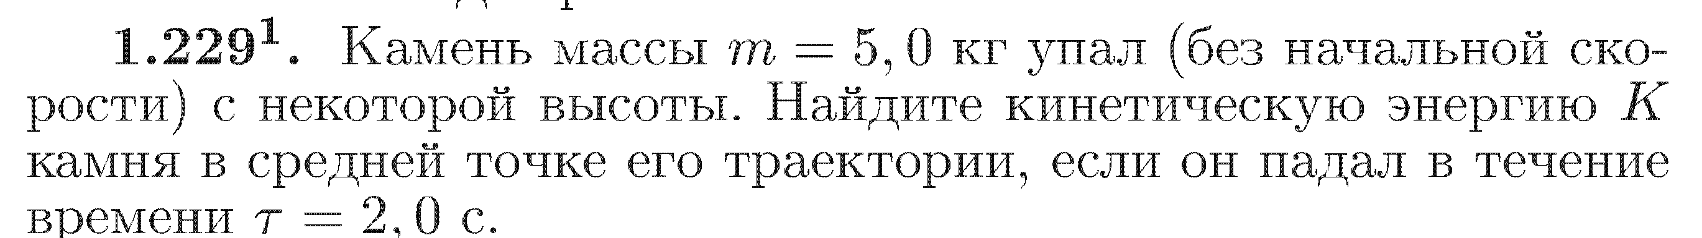

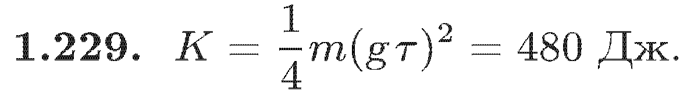

№16.

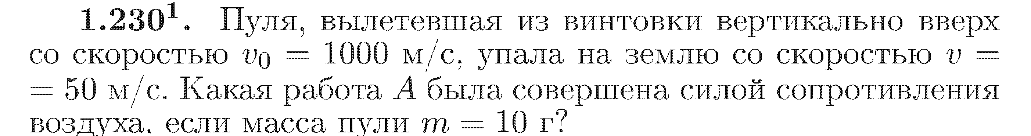

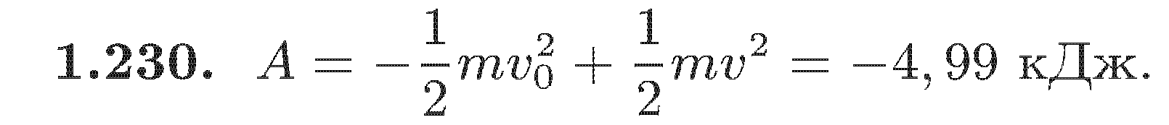

№17.





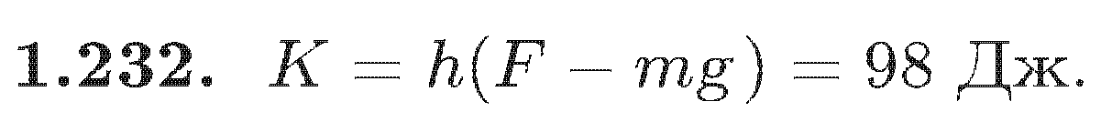

№18.

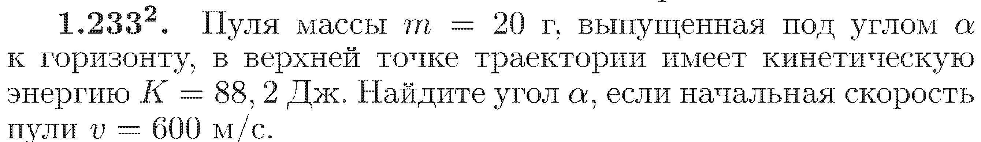

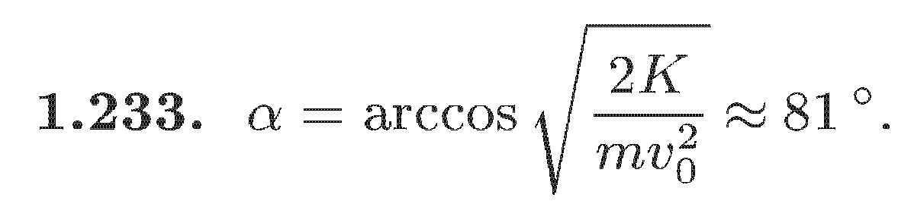

№19.

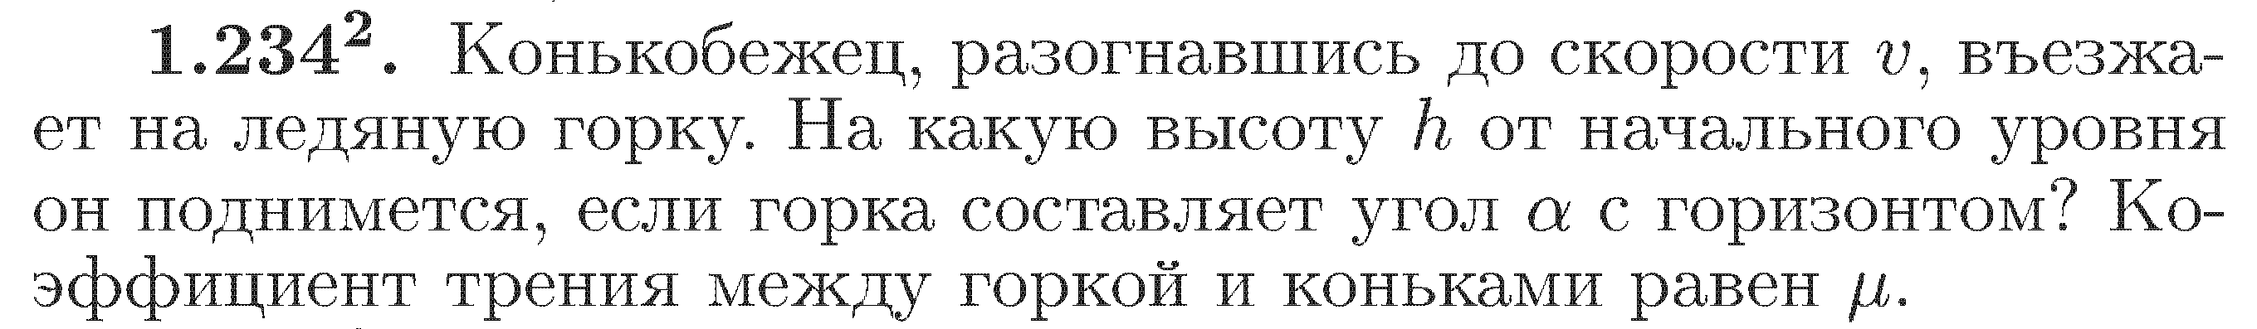

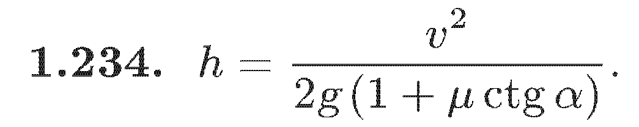

№20.

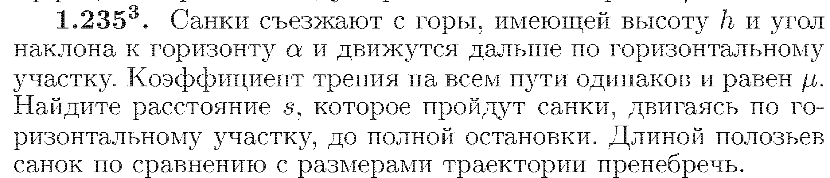



№21.

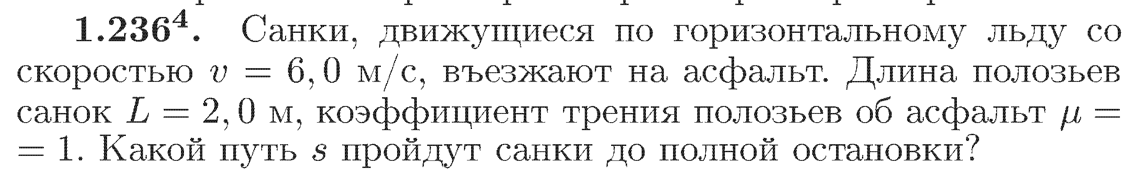

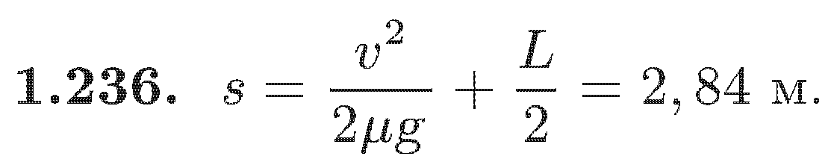

**Шары.**

№22.

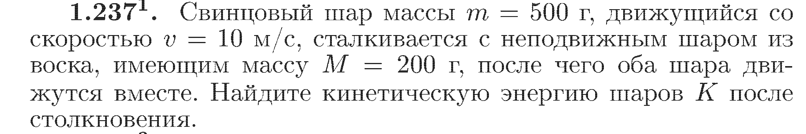

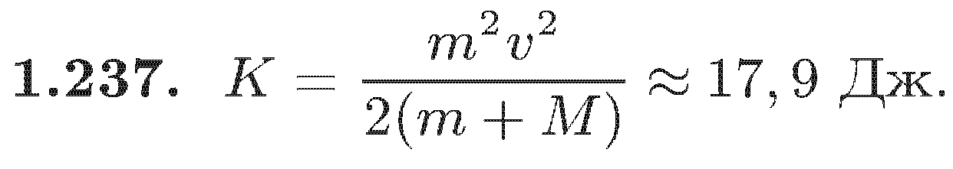

№23.

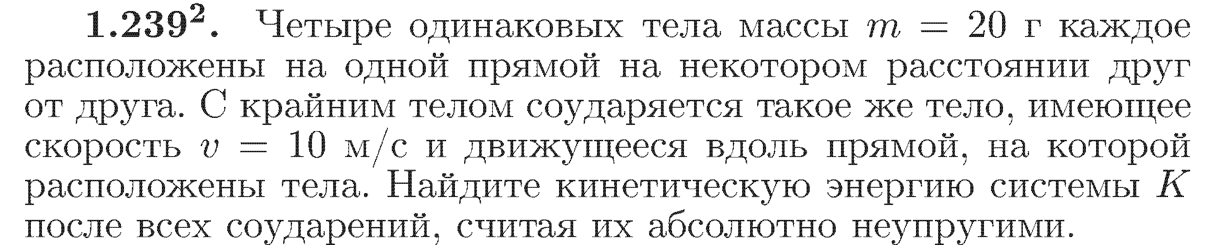

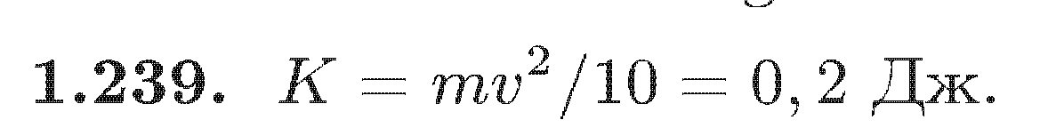

№24.

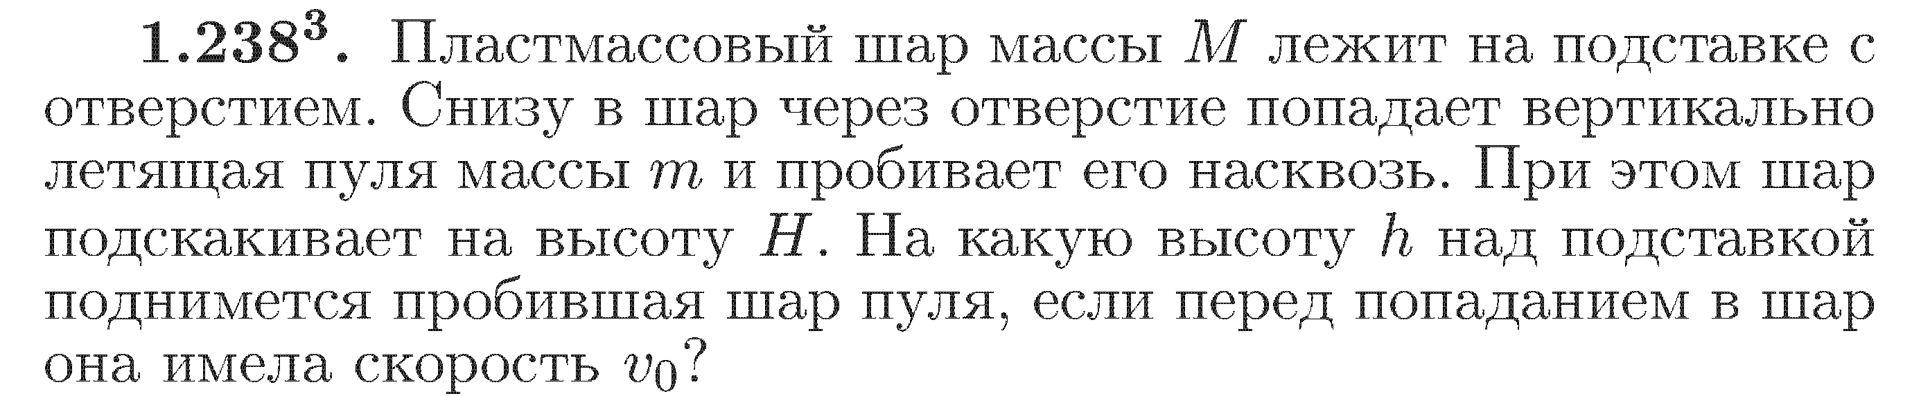

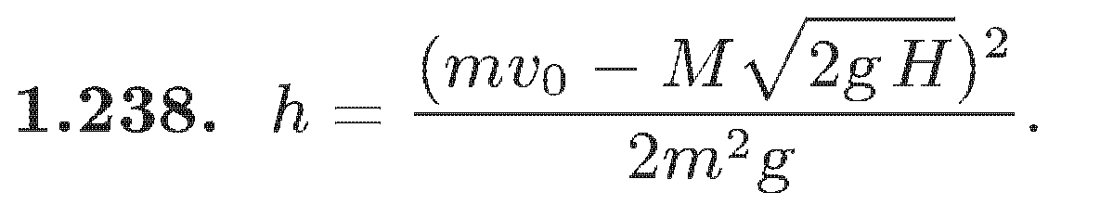

№25.

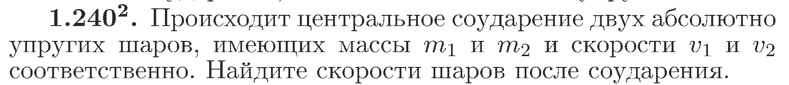



№26.

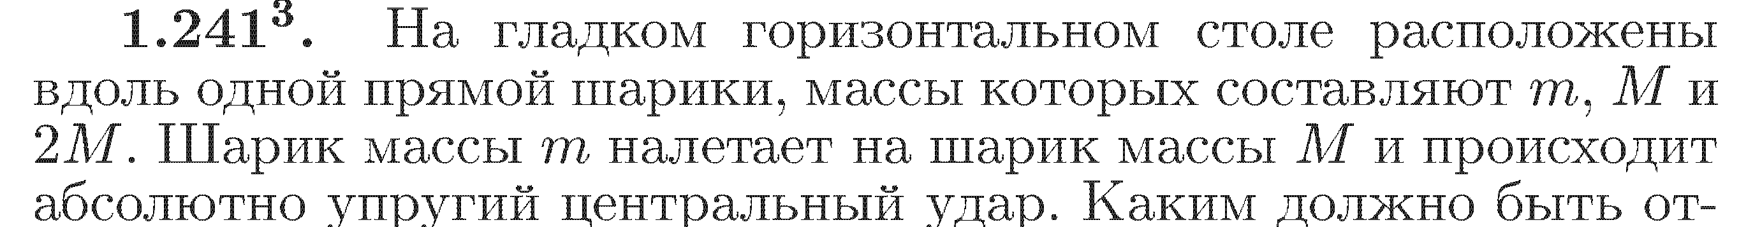



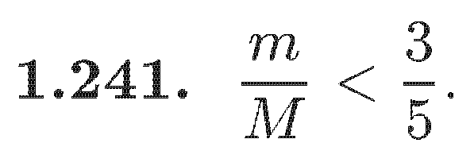

№27.

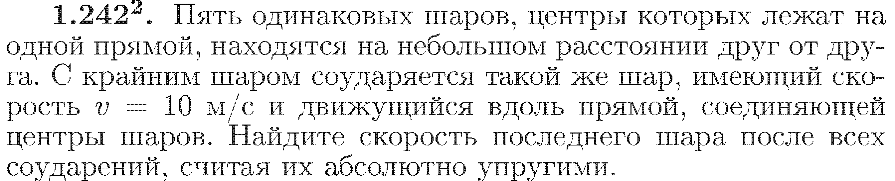



№28.

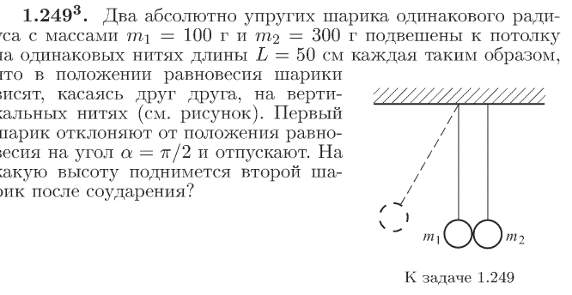

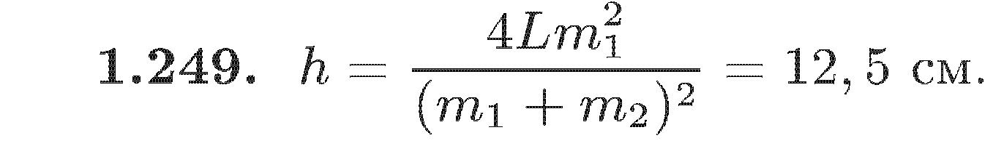

№29.

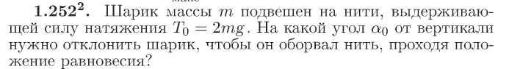

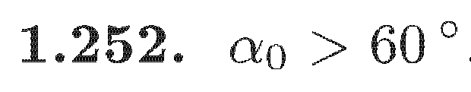

№30.

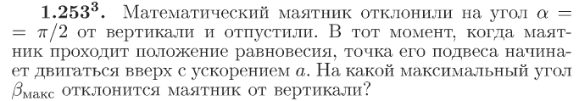

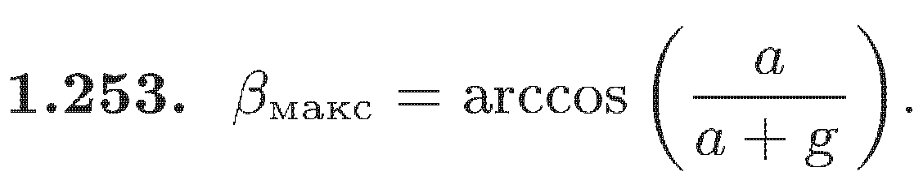

№31.

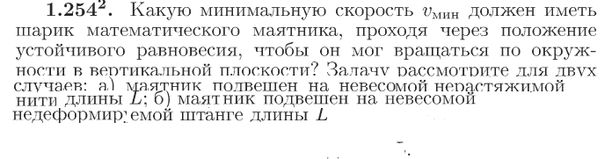



№32.

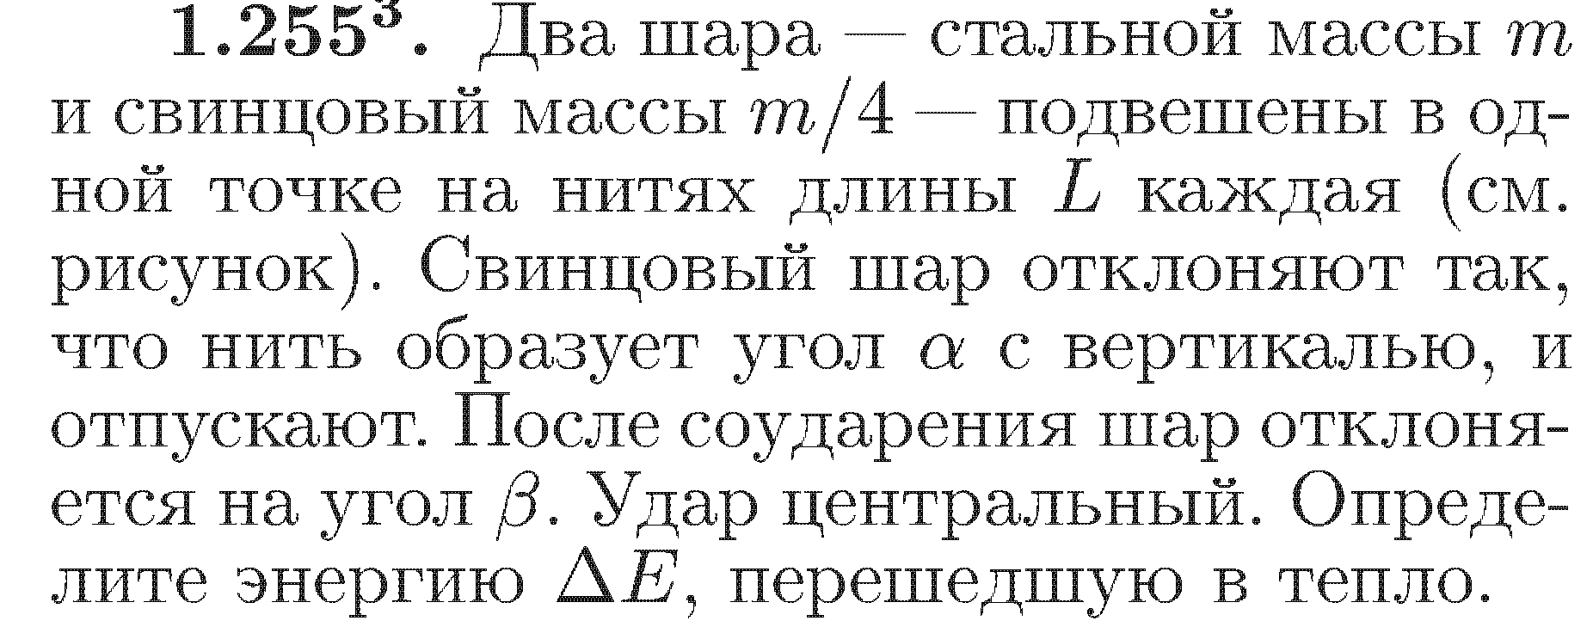 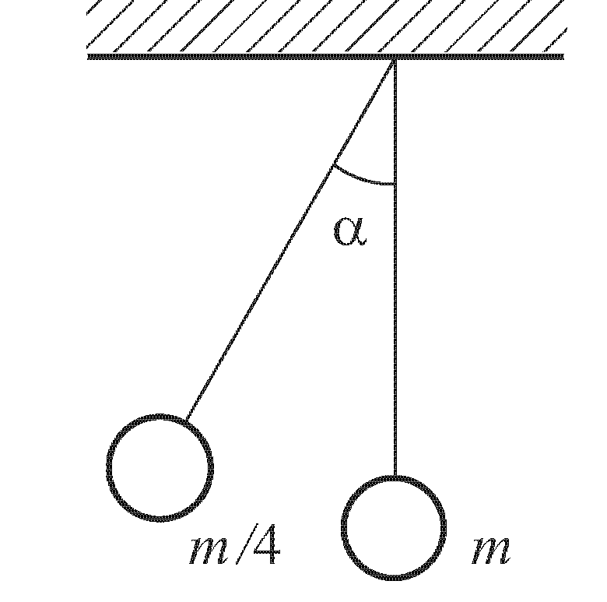

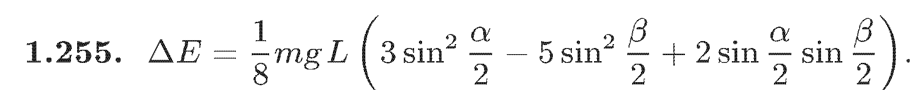

№33.

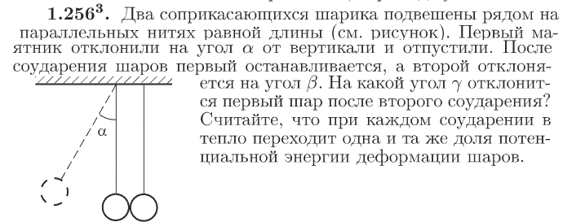

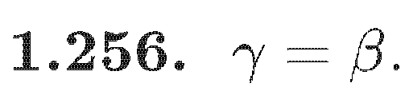

№34.

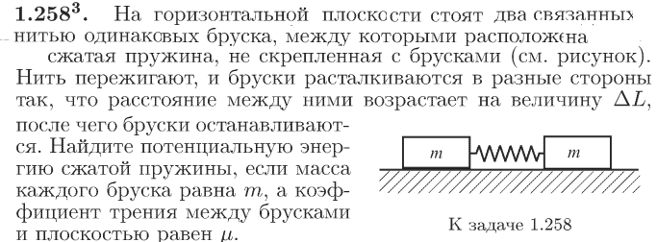

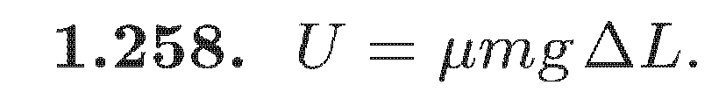

№34.1.

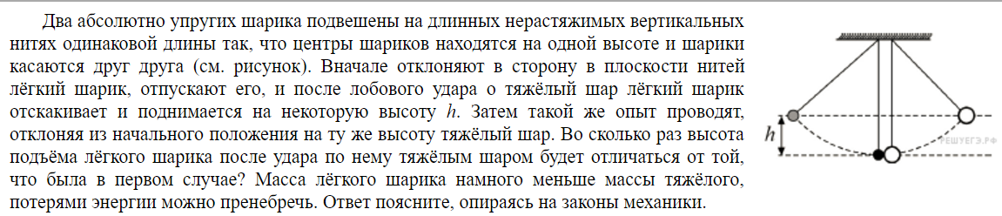



№35.

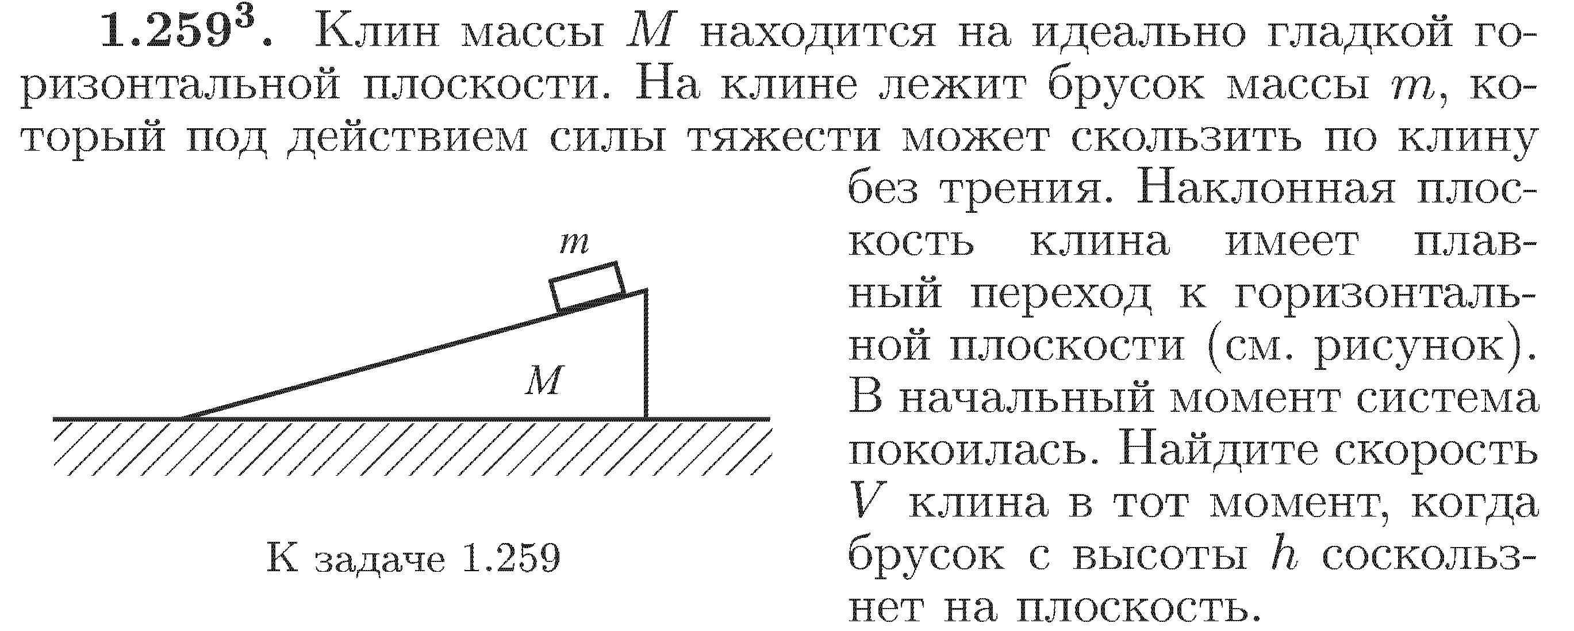

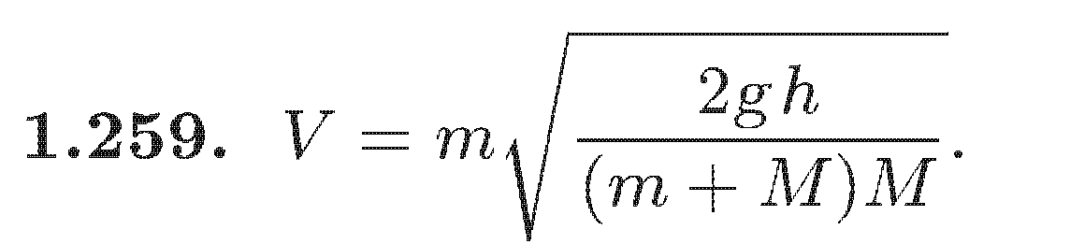

№36.

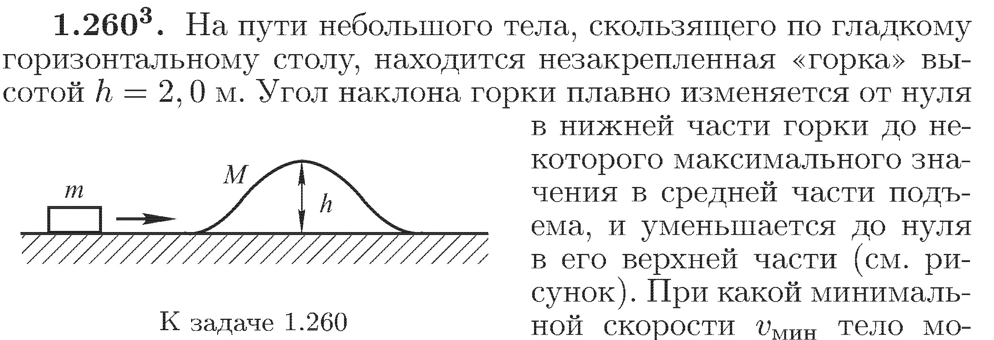



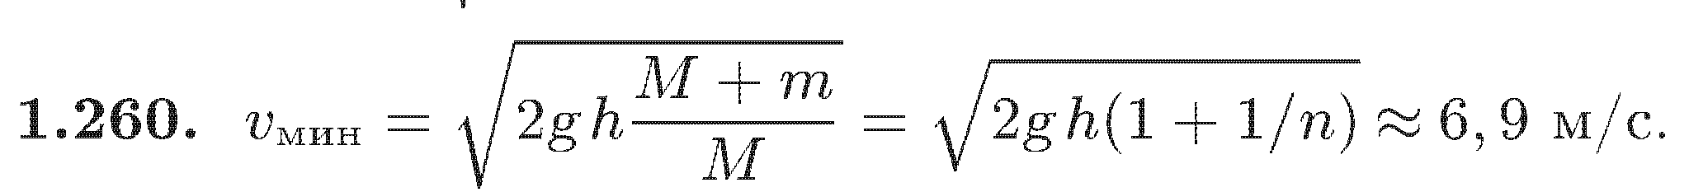

№37.

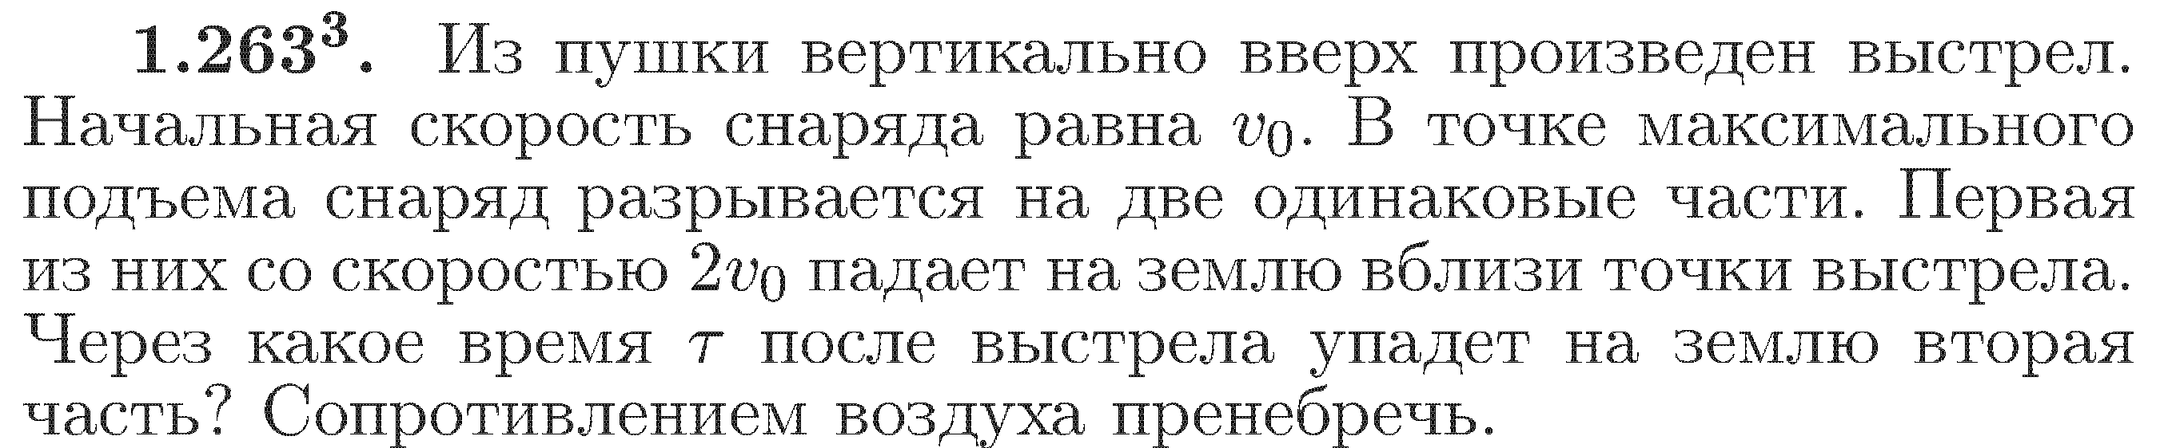

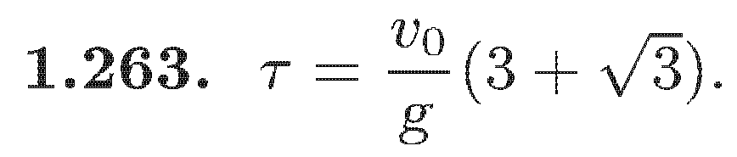

№38.

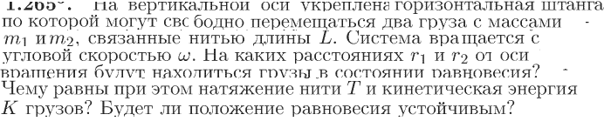

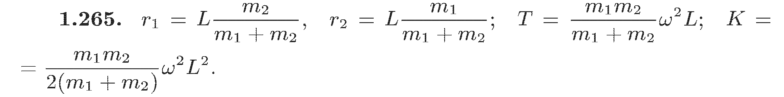

№39.



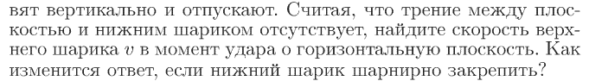

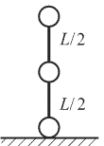

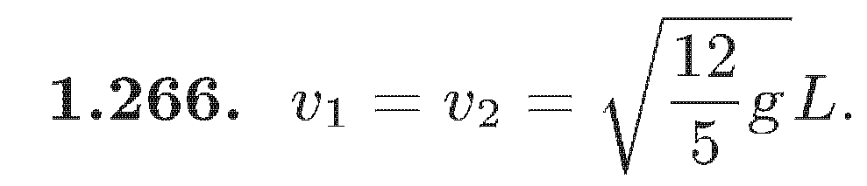

№40.

У школьника Васи есть много одинаковых медных монет с температурой 𝑡1 и теплоизолированный цилиндрический сосуд с водой, начальная температура которой тоже равна 𝑡1. Вася по одной опускает монеты в воду, отпуская их без начальной скорости с высоты текущего уровня воды. Площадь дна сосуда S, начальный уровень воды H, масса одной монеты 𝑚, удельная теплоёмкость меди c, плотность меди равна ρ. Плотность и удельная теплоёмкость воды равны ρ0 и с0. До какой максимальной температуры можно нагреть воду таким способом? Сколько нужно бросить в воду монет, чтобы изменение её температуры было вдвое меньше максимально возможного? При решении задачи считайте, что монеты занимают весь объём ниже определенного уровня, то есть образуют на дне сплошной медный цилиндр (промежутки между монетами можно не учитывать). Теплоемкостью сосуда можно пренебречь. Ответ: 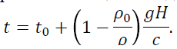 

№41.





№42.





№43.





№44.





№45.







№46.





№47.



